УТВЕРЖДЕНО:

На заседании наблюдательного совета

Протокол № ___ от ______________ г.

Председатель наблюдательного совета

_______________ С.В. Демидова

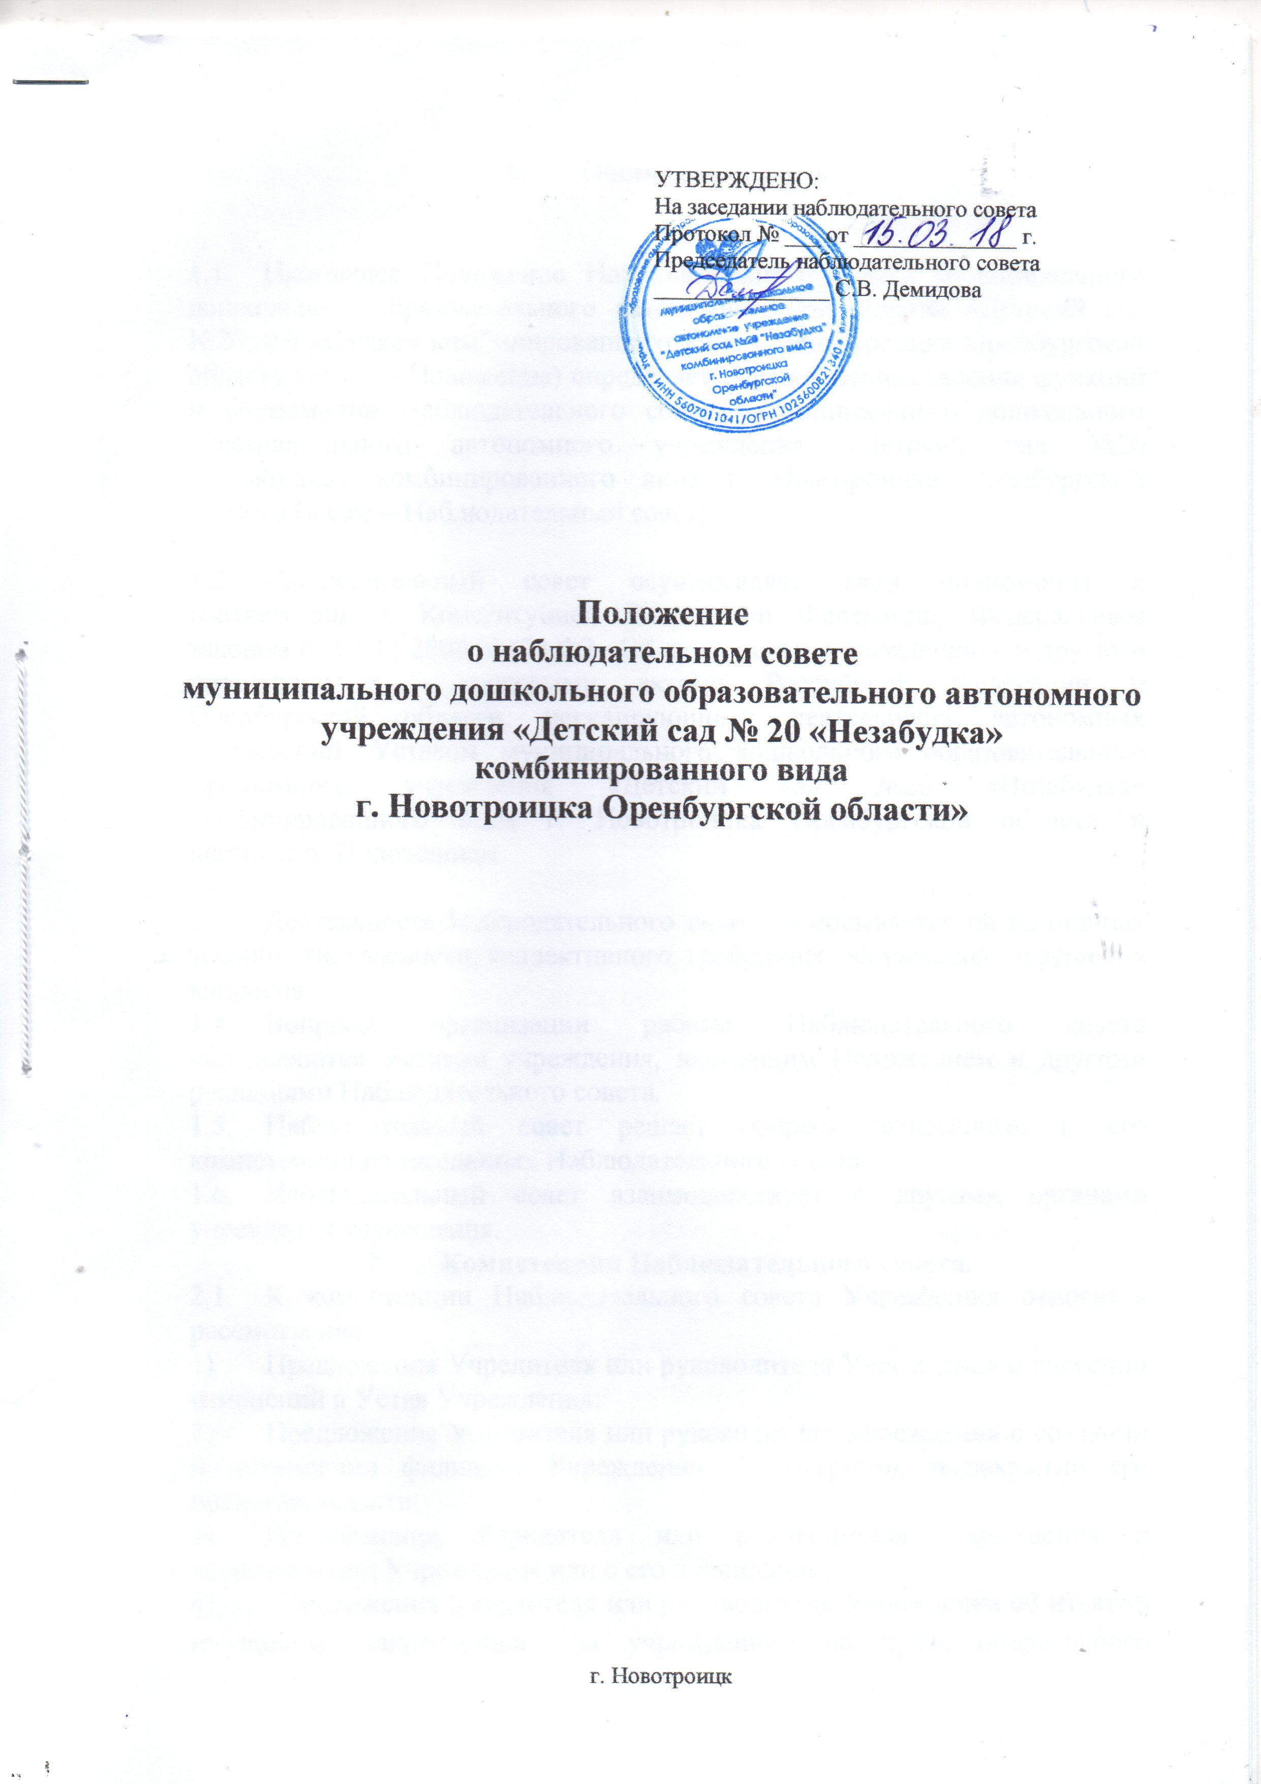

Положение
о наблюдательном совете
муниципального дошкольного образовательного автономного учреждения «Детский сад № 20 «Незабудка»
комбинированного вида
г. Новотроицка Оренбургской области»

г. Новотроицк
- Общие положения
  - Настоящее Положение Наблюдательного совета муниципального дошкольного образовательного автономного учреждения «Детский сад №20 «Незабудка» комбинированного вида г. Новотроицка Оренбургской области (далее – Положение) определяет порядок осуществления функций и полномочий Наблюдательного совета муниципального дошкольного образовательного автономного учреждения «Детский сад №20 «Незабудка» комбинированного вида г. Новотроицка Оренбургской области (далее – Наблюдательный совет).
  - Наблюдательный совет осуществляет свои полномочия в соответствии с Конституцией Российской Федерации, Федеральным законом от 03.11.2006 №174 ФЗ «Об автономных учреждениях» и другими нормативными правовыми актами Российской Федерации и Оренбургской области, регулирующими деятельность автономных учреждений, Уставом муниципального дошкольного образовательного автономного учреждения «Детский сад №20 «Незабудка» комбинированного вида г. Новотроицка Оренбургской области и настоящим Положением.
  - Деятельность Наблюдательного совета основывается на принципах законности, гласности, коллективного, свободного обсуждения и решения вопросов.
  - Вопросы организации работы Наблюдательного совета определяются Уставом учреждения, настоящим Положением и другими решениями Наблюдательного совета.
  - Наблюдательный совет решает вопросы, отнесенные к его компетенции на заседаниях Наблюдательного совета.
  - Наблюдательный совет взаимодействует с другими органами управления учреждения.

- Компетенция Наблюдательного совета
  - К компетенции Наблюдательного совета Учреждения относится рассмотрение:
    - Предложения Учредителя или руководителя Учреждения о внесении изменений в Устав Учреждения;
    - Предложения Учредителя или руководителя Учреждения о создании и ликвидации филиалов Учреждения, об открытии и закрытии его представительств;
    - Предложения Учредителя или руководителя Учреждения о реорганизации Учреждения или о его ликвидации;
    - Предложения Учредителя или руководителя Учреждения об изъятии имущества, закрепленного за учреждением на праве оперативного управления;
    - Предложения Учредителя или руководителя Учреждения об участии Учреждения в других юридических лицах, в том числе о внесении денежных средств и иного имущества в уставный (складочный) капитал других юридических лиц или передаче такого имущества иным образом другим юридическим лицам, в качестве учредителя или участника;
    - Проект плана финансово-хозяйственной деятельности Учреждения;
    - По представлению руководителя Учреждения проекты отчетов о деятельности Учреждения и об использовании его имущества, об исполнении плана его финансово-хозяйственной деятельности, годовую бухгалтерскую отчетность Учреждения, проект положения о закупках товаров, работ и услуг для нужд Учреждения;
    - Предложения руководителя Учреждения о совершении сделок по распоряжению имуществом, которым Учреждение вправе распоряжаться только с согласия Учредителя;
    - предложения руководителя Учреждения о совершении крупных сделок;
    - Предложения руководителя Учреждения о совершении сделок, в совершении которых имеется заинтересованность;
    - Предложения руководителя Учреждения о выборе кредитных организаций, в которых Учреждение может открыть банковские счета;
    - Вопросы проведения аудита годовой бухгалтерской отчетности Учреждения и утверждения аудиторской организации.
2.2. По вопросам, указанным в подпунктах 1- 4 и 8 пункта 2.1. настоящего Положения, Наблюдательный совет дает рекомендации. Учредитель принимает по этим вопросам решения после рассмотрения рекомендаций Наблюдательного совета.
2.3. По вопросу, указанному в подпункте 6 пункта 2.1. настоящего Положения, Наблюдательный совет дает заключение, копия которого направляется Учредителю Учреждения.
По вопросам, указанным в подпунктах 5 и 11 пункта 2.1. настоящего Положения, Наблюдательный совет дает заключение. Руководитель Учреждения принимает по этим вопросам решения после рассмотрения заключений Наблюдательного совета Учреждения.
2.4. Документы, представляемые в соответствии с подпунктом 7 пункта 2.1. настоящего Положения, утверждаются Наблюдательным советом. Копии указанных документов направляются Учредителю Учреждения.
2.5. По вопросам, указанным в подпунктах 9, 10 и 12 пункта 2.1. настоящего Положения, Наблюдательный совет принимает решения, обязательные для руководителя Учреждения.
2.6. Рекомендации и заключения по вопросам, указанным в подпунктах 1-8 и 11 пункта 2.1. настоящего Положения, даются большинством голосов от общего числа голосов членов Наблюдательного совета.
2.7. Решения по вопросам, указанным в подпунктах 9 и 12 пункта 2.1. настоящего Положения, принимаются Наблюдательным советом большинством в две трети голосов от общего числа голосов членов Наблюдательного совета.
2.8. Решение по вопросу, указанному в подпункте 10 пункта 2.1. настоящего Положения, принимается Наблюдательным советом учреждения в порядке, установленном Федеральным законом «Об автономных учреждениях».
2.9. Вопросы, относящиеся к компетенции Наблюдательного совета, не могут быть переданы на рассмотрение других органов Учреждения.
2.10. По требованию Наблюдательного совета Учреждения или любого из его членов другие органы Учреждения обязаны предоставить информацию по вопросам, относящимся к компетенции Наблюдательного совета Учреждения.

3. Состав и порядок формирования Наблюдательного совета
3.1. В Учреждении создается Наблюдательный совет в составе 6 (шести) членов.
3.2. Срок полномочий Наблюдательного совета Учреждения составляет 5 (пять) лет.
3.3. Порядок формирования Наблюдательного совета Учреждения. В состав Наблюдательного совета Учреждения входят представители Учредителя, представители исполнительных органов государственной власти, на которые на которые возложено управление государственным имуществом, и представители общественности, в том числе лица, имеющие заслуги и достижения в соответствующей сфере деятельности, представители работников Учреждения.
3.4. В состав Наблюдательного совета входят:
- представители Учредителя – 2 (два) человека;
- представители общественности, в том числе лица, имеющие заслуги и достижения в социальной сфере деятельности – 2 (два) человека (по согласованию);
- представители работников Учреждения –2 (два) человека.
3.5. Одно и то же лицо может быть членом Наблюдательного совета Учреждения неограниченное число раз.
3.6. Руководитель Учреждения и его заместители не могут быть членами Наблюдательного совета Учреждения. Руководитель Учреждения участвует в заседаниях Наблюдательного совета с правом совещательного голоса.
3.7. Членами Наблюдательного совета Учреждения не могут быть лица, имеющие неснятую или непогашенную судимость.
3.8. Учреждение не вправе выплачивать членам Наблюдательного совета вознаграждение за выполнение ими своих обязанностей, за исключением компенсации документально подтвержденных расходов, непосредственно связанных с участием в работе Наблюдательного совета Учреждения.
3.9. Члены Наблюдательного совета могут пользоваться услугами Учреждения только на равных условиях с другими гражданами.
3.10. Решение о назначении членов Наблюдательного совета или досрочном прекращении их полномочий принимается Учредителем. Решение о назначении представителей работников Учреждения и (или) прекращении их полномочий как членов Наблюдательного совета Учреждения (в т.ч. решение о досрочном прекращении полномочий) принимается работниками учреждения на общем собрании трудового коллектива из их числа простым большинством голосов от общего числа голосов работников учреждения, принимавших участие в общем собрании трудового коллектива, тайным голосованием.
3.11. Полномочия члена Наблюдательного совета могут быть прекращены досрочно:
- по личной просьбе;
- в случае невозможности исполнения им своих обязанностей по состоянию здоровья или по причине его непрерывного отсутствия в месте нахождения Учреждения в течение четырех месяцев;
- в случае привлечения его к уголовной ответственности.
3.12. Полномочия члена Наблюдательного совета Учреждения, являющегося представителем государственного органа или органа местного самоуправления и состоящего с этим органом в трудовых отношениях:
- прекращаются досрочно в случае прекращения трудовых отношений;
- могут быть прекращены досрочно по представлению указанного государственного органа или органа местного самоуправления.
3.13. Вакантные места, образовавшиеся в Наблюдательном совете Учреждения в связи со смертью или с досрочным прекращением полномочий его членов, замещаются на оставшийся срок полномочий Наблюдательного совета.
3.14 Председатель Наблюдательного совета.
Работу Наблюдательного совета организует Председатель Наблюдательного совета. Он созывает его заседания, председательствует на них и организует ведение протокола.
3.14.1. Председатель Наблюдательного совета избирается на срок полномочий Наблюдательного совета членами Наблюдательного совета из их числа простым большинством голосов от общего числа голосов членов Наблюдательного совета.
3.14.2. Представитель работников Учреждения не может быть избран Председателем Наблюдательного совета.
3.14.3. Наблюдательный совет в любое время вправе переизбрать своего Председателя.
3.14.4. В отсутствие Председателя Наблюдательного совета его функции осуществляет старший по возрасту член Наблюдательного совета, за исключением представителя работников Учреждения.
3.14.5. Председатель Наблюдательного совета:
- организует работу Наблюдательного совета Учреждения, созывает его заседания, председательствует на них и организует ведение протокола.
- объявляет заседание правомочным или выносить решение о его переносе из-за отсутствия кворума;
- определяет порядок рассмотрения обсуждаемых вопросов;
- обеспечивает соблюдение прав членов Наблюдательного совета на заседании;
- ставить на голосование все поступившие предложения;
- сообщает результаты голосования;
- подписывает протокол заседания Наблюдательного совета, решения, заключения и рекомендации, отвечать за правильность и достоверность их составления;
- осуществляет иные действия в соответствии с законодательством РФ и Оренбургской области, Уставом Учреждения и настоящим Положением
3.15. Секретарь Наблюдательного совета избирается на срок полномочий Наблюдательного совета членами Наблюдательного совета простым большинством голосов от общего числа голосов членов Наблюдательного совета.
3.15.1. Секретарь Наблюдательного совета отвечает за подготовку заседаний Наблюдательного совета, ведение протокола заседания и достоверность отраженных в нем сведений, а также осуществляет рассылку извещений о месте и сроках проведения заседания.
3.15.2. Наблюдательный совет в любое время вправе переизбрать своего секретаря.

4. Заседания Наблюдательного совета
4.1. Заседания Наблюдательного совета Учреждения проводятся по мере необходимости, но не реже одного раза в квартал. Заседание Наблюдательного совета созывается его Председателем по собственной инициативе, по требованию Учредителя, члена Наблюдательного совета или руководителя Учреждения.
4.2. Первое заседание Наблюдательного совета автономного учреждения после его создания, а также первое заседание нового состава Наблюдательного совета автономного учреждения созывается по требованию Учредителя. До избрания председателя Наблюдательного совета автономного учреждения на таком заседании председательствует старший по возрасту член Наблюдательного совета автономного учреждения, за исключением представителя работников автономного учреждения.
4.3. Подготовку, созыв и ведение протокола заседаний Наблюдательного совета осуществляет секретарь Наблюдательного совета.
4.4. Сообщение о проведении заседания Наблюдательного совета должно быть вручено не позднее, чем за 10(десять) дней до даты его проведения. Сообщение направляется каждому члену Наблюдательного совета заказным письмом с уведомлением о вручении или вручается лично под роспись.
4.5. Заседание Наблюдательного совета является правомочным, если все члены Наблюдательного совета извещены о времени и месте его проведения и на заседании присутствует более половины членов Наблюдательного совета. Передача членом Наблюдательного совета своего голоса другому лицу не допускается.
4.6. Каждый член Наблюдательного совета имеет при голосовании один голос. В случае равенства голосов решающим является голос Председателя Наблюдательного совета.
4.7. Наблюдательный совет вправе принимать решения и путем проведения заочного голосования, за исключением решений по вопросам совершения крупных сделок, а также сделок, в совершении которых имеется заинтересованность.
Заседание Наблюдательного совета проводятся в форме совместного присутствия членов Наблюдательного совета или в форме заочного голосования. При подготовке к проведению заседания Наблюдательного совета его Председатель определяет:
- форму проведения заседания (совместное присутствие членов Наблюдательного совета или заочное голосование);
- дату, место, время проведения заседания, а в случае проведения заседания в форме заочного голосования - дату окончания приема бюллетеней для голосования и почтовый адрес, по которому должны направляться заполненные бюллетени;
- повестку дня заседания Наблюдательного совета;
- порядок сообщения членам Наблюдательного совета о проведении заседания Наблюдательного совета;
- перечень информации (материалов), предоставляемой членам Наблюдательного совета при подготовке к проведению заседания, и порядок ее предоставления;
- форму и текст бюллетеня для голосования в случае проведения заседания в форме заочного голосования».
4.8. При определении наличия кворума и результатов голосования учитывается представленное в письменной форме мнение члена Наблюдательного совета, отсутствующего на его заседании по уважительной причине.
4.9. Проект повестки заседания формируется Председателем Наблюдательного совета совместно с Руководителем Учреждения.
В начале каждого заседания предложенная повестка заседания обсуждается и утверждается членами Наблюдательного совета простым большинством голосов от установленного числа членов Наблюдательного совета. Не включенные в предлагаемую повестку заседания вопросы могут быть дополнительно включены в нее решением
Наблюдательного совета непосредственно на заседании Наблюдательного совета.
4.10. Голосование членов Наблюдательного совета на заседаниях Наблюдательного совета является личным. Голосование за другого члена недопустимо. Голосование может быть открытым или тайным.
Открытое голосование осуществляется поднятием руки. Открытое голосование может быть поимённым. Поимённое голосование производится поднятием рук с оглашением фамилий членов, проголосовавших «за», «против», «воздержался».
Подсчет голосов ведется секретарем Наблюдательного совета.
Тайное голосование проводится с использованием бюллетеней для тайного голосования.
Для установления результатов тайного голосования из членов Наблюдательного совета образуется счетная комиссия в количестве не менее трех человек.
4.11. Секретарь Наблюдательного совета организует ведение протокола заседания Наблюдательного совета с момента его открытия и до окончания, исключая перерывы.
В протоколе заседания Наблюдательного совета в обязательном порядке указывается:
- дата, место проведения и порядковый номер заседания Наблюдательного совета;
- число членов Наблюдательного совета и количество членов, присутствующих на заседании;
- вопрос повестки дня и фамилия докладчика (содокладчика);
- краткая запись выступления участника заседания;
- лица, представившие письменное мнение по вопросам повестки дня и краткое содержание такого мнения;
- вопросы, поставленные на голосование, и итоги голосования по ним;
- принятые решения.
4.12. Решения, заключения, рекомендации и протоколы заседаний Наблюдательного совета ведутся в письменном виде
4.13. Срок подготовки документов, указанных в п.4.12. настоящего Положения не может превышать трех рабочих дней со дня проведения соответствующего заседания Наблюдательного совета. Документы, указанные в п.4.12. настоящего Положения подписываются председателем и секретарем Наблюдательного совета, которые несут ответственность за правильное и достоверное содержание названных документов.
4.14. Документы, указанные в п.4.13. настоящего Положения хранятся по месту нахождения Учреждения. Копии протоколов могут быть представлены членам Наблюдательного совета по их запросу (требованию).

5. Права и обязанности членов Наблюдательного совета
5.1. По требованию Наблюдательного совета или любого из его членов другие органы Учреждения обязаны предоставить информацию по вопросам, относящимся к компетенции Наблюдательного совета.
5.2. Член Наблюдательного совета имеет право:
- требовать созыва (проведение заседания) Наблюдательного совета;
- оглашать обращения, имеющие общественное значение;
- вносить предложения по повестке заседания, порядку его ведения, участвовать в прениях, задавать вопросы докладчику;
- знакомиться с любой информацией по вопросам, относящимся к компетенции Наблюдательного совета;
- принимать участие в обсуждении и принятии решений Наблюдательного совета, выражать свое особое мнение, которое приобщается к протоколу заседания Наблюдательного совета;
- требовать и получать от администрации Учреждения, председателя и секретаря Наблюдательного совета предоставления всей необходимой для участия в работе Наблюдательного совета информации по вопросам, относящимся к компетенции Наблюдательного совета;
- досрочно выйти из состава Наблюдательного совета.
Член Наблюдательного совета пользуется всеми правами, предусмотренными законодательством РФ и Оренбургской области об автономных учреждения, Уставом Учреждения и настоящим Положением.
5.3. Член Наблюдательного совета обязан:
- соблюдать Положение Наблюдательного совета, повестку дня и требования председательствующего на заседании;
- принимать активное участие в деятельности Наблюдательного совета, действовать при этом добросовестно и рассудительно.
Член Наблюдательного совета исполняет все обязанности в порядке, предусмотренном законодательством РФ и Оренбургской области об автономных учреждениях, Уставом Учреждения и настоящим Положением.
5.4. Обязанности секретаря Наблюдательного совета:
- осуществлять подготовку заседаний Наблюдательного совета, включая оформление и рассылку необходимых документов, информировать членов Наблюдательного совета по всем вопросам, относящимся к их функциям, в том числе извещает лиц, принимающих участие в работе Наблюдательного совета, о времени и месте проведения заседаний, до их начала и обеспечивает членов Наблюдательного совета необходимыми материалами;
- оформляет протокол заседания Наблюдательного совета, решения, заключения и рекомендации принятые на заседании Наблюдательного совета не позднее трех рабочих дней после проведения соответствующего заседания Наблюдательного совета;
- подписывать протокол заседания Наблюдательного совета, решения, заключения и рекомендации, отвечать за правильность и достоверность их составления; - осуществляет иные действия организационно-технического характера в соответствии с законодательством РФ и Оренбургской области, Уставом Учреждения и настоящим Положением.

6. Заключительные положения
6.1. Настоящее Положение, а также изменения и дополнения к нему утверждаются на заседании Наблюдательного совета, открытым голосованием, простым большинством голосов.

